**2021年山东省枣庄市中考物理试卷**

**第Ⅰ卷（选择题 共40分）**

**一、选择题**

1. 下列有关误差的说法中，正确的是（　　）

A. 多次测量取平均值可以消除误差

B. 误差是不遵守仪器的使用规则产生的

C. 只要认真测量，就可以避免误差

D. 选用精密仪器测量可以减小误差

【答案】D

2. 随着科学技术和社会发展，超声波已广泛应用于各个领域。下列事例中利用超声波传递信息的是（　　）

A. 用超声波电动牙刷刷牙 B. 用超声波给金属工件探伤

C. 用超声波清洗眼镜片 D. 用超声波除去人体内的结石

【答案】B

3. 如图是光源*S*发出的光线从水中斜射入空气中的光路图，下列关于人在岸上观察到光源S所成像的说法正确的是（　　）

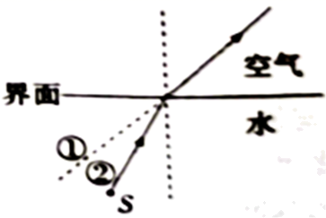

A. 光源*S*所成的虚像在直线①上

B. 光源*S*所成的虚像在直线②上

C. 光源*S*所成的实像在直线①上

D. 光源*S*所成的实像在直线②上

【答案】A

4. 关于放大镜，下列说法不正确的是（　　）

A. 放大镜的镜片就是一个凸透镜

B. 放大镜所成的像都可以用光屏承接

C. 用放大镜可以得到物体正立的虚像

D. 用放大镜可以得到物体倒立的实像

【答案】B

5. 如图甲所示，弹簧的一端挂在墙上，一人用4N的力*F*拉另一端，弹簧伸长了5cm；如图乙所示，两个人分别拉该弹簧的两端，弹簧也伸长了5cm，则每个人的拉力*F*分别为（　　）

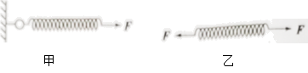

A. 4N 0 B. 0 4N C. 4N 4N D. 8N 8N

【答案】C

6. 如图是人们采用撞击锤柄下端的方法使松动的锤头紧紧套在锤柄上的情景，这主要是利用了下列哪一个物体有惯性（　　）



A. 凳子 B. 手 C. 锤柄 D. 锤头

【答案】D

7. 下列生活中的现象均与气压有关，其中一个利用的原理与另外三个不同的是（　　）

A. 吸饮料

B. 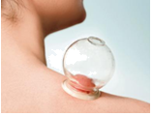拔火罐

C. 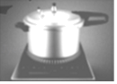高压锅煮饭

D. 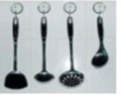吸盘紧贴在墙面

【答案】C

8. 如图所示，一根质地均匀的木杆可绕*O*点自由转动，在木杆的右端施加一个始终垂直于木杆的作用力*F*，使木杆从*OA*位置匀速转到*OB*位置的过程中，力*F*的大小将（　　）

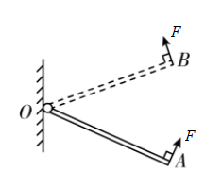

A. 先变大，后变小 B. 先变小，后变大 C. 一直是变大的 D. 一直是变小的

【答案】A

9. 在新冠肺炎疫情防控中，涉及到很多物理知识。下列说法正确的是（　　）

A. 医务人员所戴的护目镜上经常出现水雾是汽化现象

B. 我们很远能闻到消毒液的气味是因为分子在做热运动

C. 用酒精擦拭皮肤感到凉爽是因为酒精蒸发放热

D. 用冰块给发热病人降温是因为冰块的内能为零

【答案】B

10. 如图所示，当开关S闭合时，小灯泡L不亮，小明同学利用电压表进行电路故障检测，测量结果如表所示。假设导线连接良好，电路只有一处故障。则电路中故障是（　　）

|  |  |  |  |
| --- | --- | --- | --- |
| 测试点 | *a*、*b* | *b*、*c* | *c*、*d* |
| 电压表示数 | 有示数 | 有示数 | 无示数 |

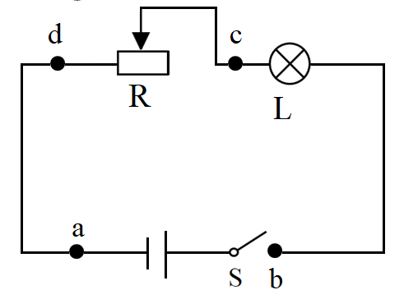

A. 开关S断路 B. 小灯泡L断路 C. 滑动变阻器*R*短路 D. 滑动变阻器*R*断路

【答案】B

11. 如图所示，电源电压恒定不变，闭合开关S，当滑片P从变阻器的*a*点向*b*点移动的过程中，下列关于电流表A和电压表V示数变化的说法正确的是（　　）

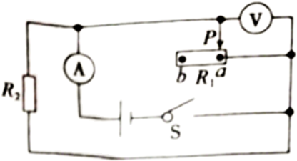

A. 电流表A示数变小，电压表V示数变大

B. 电流表A示数变小，电压表V示数不变

C. 电流表A示数变大，电压表V示数变小

D. 电流表A示数变大，电压表V示数不变

【答案】B

12. 如图所示电路，电源电压不变，滑动变阻器的滑片移至最大阻值处，闭合开关，电流表示数为0.1A，小灯泡的功率为0.3W。移动滑片，使滑动变阻器最大阻值的接入电路，电流表示数为0.2A，小灯泡恰好正常发光，且小灯泡消耗的功率为1W，下列计算结果错误的是（　　）

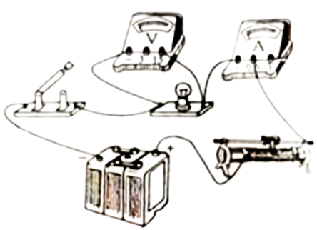

A. 电源电压为9V

B. 小灯泡正常发光时电阻为25

C. 滑动变阻器的最大阻值为60

D. 小灯泡正常发光时，滑动变阻器消耗的功率为4W

【答案】D

**第Ⅱ卷（非选择题，共80分）**

**物理（共46分）**

**二、填空题：本题共6小题，每空1分，共14分。**

13. 如图所示，三条互相平行的光线入射到凹凸不平的物体表面上，三条反射光线______（选填“会”或“不会”）平行射出，这种反射______（选填“遵循”或“不遵循”）光的反射定律。

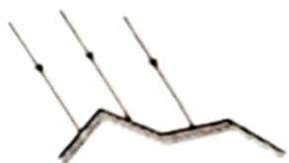

【答案】 (1). 不会 (2). 遵循

14. 如图是小聪同学利用水。弹簧测力计和金属块测量某液体密度的情景。根据图中信息可知，金属块的重力是______N，金属块在水中受到的浮力是______N，所测液体的密度是______。（取）

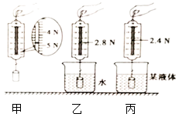

【答案】 (1). 4.8 (2). 2 (3). 

15. 如图所示，用丝绸摩擦过的玻璃棒去接触带电验电器的金属球时，发现验电器金属箔片的张角变大，则验电器原来带______电；在金属箔张角变大的瞬间，验电器金属杆里的电流方向是从______。

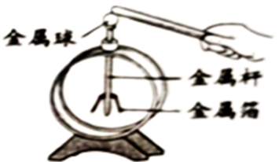

【答案】 (1). 正 (2). 金属球到金属箔片

16. 我们在家收看电视节目，电视机接收到的图像信号和声音信号是利用电磁波以______m/s的速度传递来的。电视机消耗的电能属于______（选填“—次”或“二次”）能源。

【答案】 (1).  (2). 二次

17. 如图是四冲程汽油机的某个冲程，由图可看出它正处于______冲程，该冲程将机械能转化为______能，若该汽油机飞轮的转速是60r/s，则汽油机每秒钟对外做功______次。

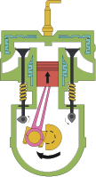

【答案】 (1). 压缩 (2). 内 (3). 30

18. 小莹同学测量电流时，连接好电路，闭合开关，发现电流表指针向左偏转至图甲所示位置，原因是电流表______；断开开关，纠正错误后，再闭合开关，发现指针偏转至图乙所示位置，接下来的操作是：断开开关，______继续进行实验。

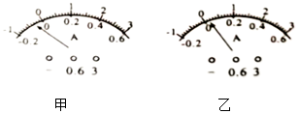

【答案】 (1). 正负接线柱反接 (2). 改接小量程

**三、作图、实验与探究题：本题共4个小题，共18分。**

19. 用笔画线表示导线，将图中的开关、电灯正确接入家庭电路中。

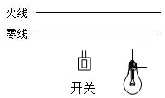

【答案】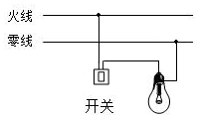

20. 学习了影响液体蒸发快慢的因素后，王丽同学猜想：液体蒸发快慢可能还与液体的种类有关。请你利用下面提供的实验样品设计实验，验证王丽的猜想是否正确。

（1）实验时，应控制液体上方空气流动的快慢。液体的温度和液体______都相同；

（2）实验室已提供了用规格相同的容器分别装有酒精和水的甲、乙，丙、丁4个样品，如图所示。按实验要求，应选择______两个样品进行对比研究；

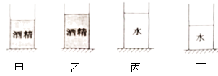

（3）若一个同学正确选好两个样品后，将一个放在温暖的室内，另一个放在寒冷无风的室外，经过相同时间后讲行对比研究。这个同学设计的方案存在的问题是没控制______相同。该同学发现问题后及时纠正错误并进行了正确实验操作，经过相同时间后，样品的情况如图所示。据此，你认为王丽的猜想是______（选填“正确”或“不正确”）的。

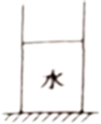 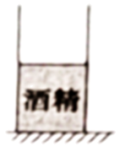

【答案】 (1). 与空气接触的表面积 (2). 乙、丙 (3). 温度 (4). 正确

21. 学习了电磁感应现象后，小雨同学还想进一步探究感应电流的大小与哪些因素有关。他使用的装置如图所示：铁块E、F上绕有导线并与开关，滑动变阻器、电源、灯泡组成电路。线框*abcd*与灵敏电流计G相连。（线框*abcd*在铁块E、F上方，实验过程中线框不扭转）

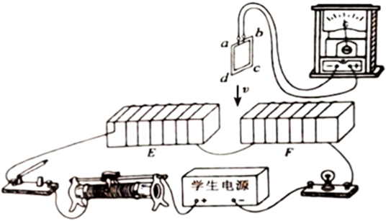

【猜想与假设】

小雨做出了如下猜想：

A.感应电流的大小与磁场的强弱有关

B.感应电流的大小与导体切割磁感线的速度有关。

设计与进行实验】

进行多次实验，每次实验

（1）小雨探究猜想A的设计思路如下：改变电磁铁的______保持线框沿竖直向下穿过电磁铁磁场的速度相等，观察并记录每次实验中灵敏电流计G指针偏转的格数；

（2）要探究猜想B，实验时应保持电磁铁______不变，改变线框切割磁感线的速度进行多次实验，分别记下每次实验中灵敏电流计指针偏转的格数。实验数据记录如右表所示；

|  |  |  |
| --- | --- | --- |
| 实验次数 | 切割磁感线的速度 | 电流计指针偏转格数 |
| 1 | 慢速 | 1.5格 |
| 2 | 中速 | 2.5格 |
| 3 | 快速 | 4格 |

【分析论证】

（3）分析表格数据可得出的结论是：其他条件都相同时，______，闭合电路中产生的感应电流越大；

【交流评估】

（4）实验中用电磁铁代替永磁体的好处是：______；

（5）按照小雨的设计思路探究猜想A，实验时在操作上存在的困难是：______。

【答案】 (1). 电流大小 (2). 磁场的强弱 (3). 导体切割磁感线的速度越快 (4). 电磁铁可以改变磁性强弱 (5). 很难保证每次线框沿竖直向下穿过电磁铁磁场的速度相等

22. 在综合实践活动中，物理兴趣小组同学们用大豆、花生等食材制作了美味豆浆。为测量豆浆的密度，他们从实验室借来相关实验器材进行了如下实验设计和实验操作。

（1）将天平放在水平桌面上，指针静止时如图所示。要使天平水平平衡：首先将游码移到标尺左端______处，再向______（选填“左”或“右”）调节平衡螺母，直到指针指在______为止；

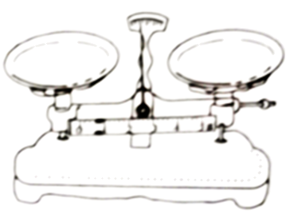

（2）兴趣小组的同学们分别设计的实验方案如下：

方案一：

1.用天平测出空烧杯的质量；

2.在烧杯中倒入适量的被测豆浆，测出它们的总质量*m*；

3.将烧杯中的豆浆倒入量筒中，读出豆浆的体积*V*；

4.利用密度公式计算出豆浆的密度。

方案二：

1.在烧杯中倒入适量的被测豆浆，测出它们的总质量*m*；

2.将烧杯中的部分豆浆倒入量筒中，读出豆浆的体积*V*；

3.测出烧杯和杯中剩余豆浆的质量；

4.利用密度公式计算出豆浆的密度。

方案三：

1.在量筒中倒入适量的被测豆浆，读出豆浆的体积*V*；

2.用天平测出空烧杯的质量；

3.将量筒中的豆浆倒入烧杯，测出总质量*m*；

4.利用密度公式计算出豆浆的密度。

（3）分析以上三种方案，请写出你认为合理设计方案中豆浆的密度表达式______；你再任选其中一个不合理的设计方案，并分析不合理设计方案的原因：如方案______，是由于在测量豆浆的______时会产生较大的误差，使得计算出的豆浆密度值偏______。

【答案】 (1). 零刻线 (2). 右 (3). 分度盘的中线 (4).  (5). 一 (6). 体积 (7). 大

**三、计算题：本题包括2个小题，共14分。解答时应写出必要的文字说明、公式和重要的运算步骤，只写出最后答案的不得分。**

23. 如图所示，工人师傅用150N的拉力，使重为1000N的物体以0.2m/s的速度在地面上沿水平方向做匀速直线运动，已知物体在运动时受到地面的摩擦力为物重的0.2倍。不计绳重及绳与滑轮、滑轮与轴之间的摩擦。求：

（1）工人师傅拉力的功率；

（2）动滑轮的重；

（3）若物重增大到2000N，则滑轮组的机械效率是多少？

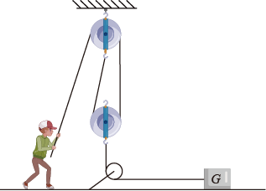

【答案】（1）60W；（2）100N；（3）80％

24. 康康家里有一台电火锅，部分技术参数如下表，图甲是其内部电路的工作原理简图，、均为阻值不变的加热电阻，通过开关S、、的通断可实现三个挡位功能的切换，其中是能分别与*a*、*b*两掷点相连的单刀双掷开关。

|  |  |
| --- | --- |
| 额定电压 | 220V |
| 高温挡 | 1100W |
| 低温挡 | 880W |
| 保温挡 | ×××W |

（1）电火锅正常工作时，锅内水温随时间变化的图象如图所示。若用高温挡把质量为4kg、初温为50℃的水加热到60℃，求此过程中水吸收的热量和电火锅的热效率；

（2）若改用低温挡给（1）问中的水加热，请比较使用高温挡还是低温挡更节能；

（3）求电火锅正常工作时保温挡的电功率。

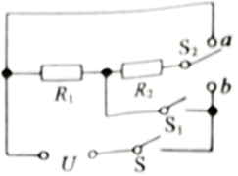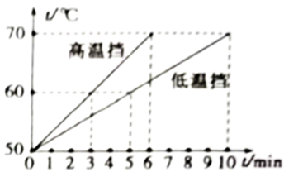

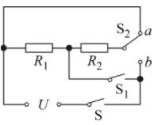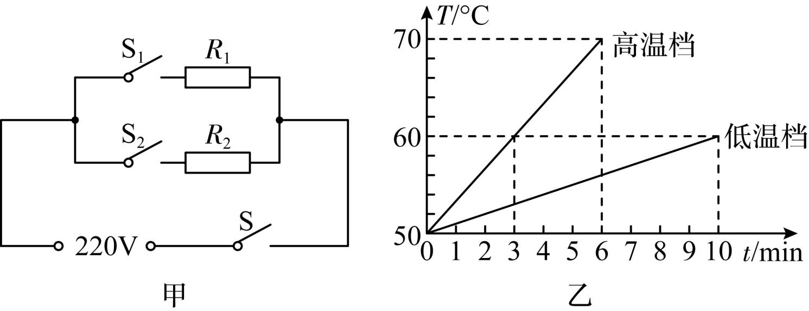

【答案】（1）；；（2）高温挡更节能；（3）